Una evaluación doctrinaria del poder marítimo contemporáneo

Capitán de Navío (R) Guillermo S. Spinelli
Boletín del Centro Naval

Nota del autor
El Capitán de Navío (R) Guillermo Sergio Spinelli actualmente es secretario de Extensión y Vinculación de la Facultad de la Armada de la Universidad de la Defensa Nacional. Además, es profesor de Historia y licenciado en Historia por la UNICEN.
Imágenes: THEAUSTRALIAN.COM Y HISUTTON.COM
Artículo publicado en el Boletín del Centro Naval, N.º 867, enero/abril de 2026, pp. 4-8.

Una evaluación doctrinaria del poder marítimo contemporáneo
El conflicto entre la Federación de Rusia y Ucrania ha evidenciado transformaciones significativas en el empleo del poder naval, particularmente en el mar Negro. A pesar de la limitada capacidad naval convencional de Ucrania, este actor ha logrado imponer restricciones operacionales relevantes a una fuerza naval superior mediante el empleo de estrategias de negación del mar basadas en medios asimétricos. El presente trabajo analiza la evolución de las operaciones navales en tres fases diferenciadas, evaluando los factores operacionales, tecnológicos y doctrinarios que explican la transición desde un escenario inicial de control del mar por parte de Rusia hacia una situación de negación efectiva impuesta por Ucrania. Asimismo, se identifican lecciones estratégicas aplicables al desarrollo del poder naval contemporáneo.
1. Introducción
El análisis del conflicto ruso-ucraniano ha estado predominantemente centrado en el esfuerzo estratégico operacional terrestre. Sin embargo, el desarrollo de las operaciones en el mar Negro ofrece un campo de estudio particularmente relevante para comprender la evolución del poder naval en el siglo XXI.
Desde una perspectiva doctrinaria, el caso presenta características distintivas: un actor con capacidades navales limitadas ha logrado restringir la libertad de acción de una flota superior, sin que esta haya alcanzado el control del mar en sentido clásico. Este fenómeno se alinea con los postulados de Geoffrey Till, quien sostiene que el dominio marítimo es inherentemente relativo, dinámico y dependiente del contexto operacional (Till, 2018).
El presente trabajo se propone analizar las operaciones navales en el mar Negro a partir de un enfoque operacional, estructurando el conflicto en tres fases y evaluando sus implicancias doctrinarias.
2. Fuerzas enfrentadas
2.1 Federación de Rusia
Al inicio del conflicto, la Flota del mar Negro constituía una fuerza naval significativa compuesta por aproximadamente 70 a 80 unidades navales. Su núcleo estaba constituido por unidades de superficie con capacidad de ataque a tierra y defensa aérea de área.
El crucero Moskva, buque insignia de la flota, desempeñaba un rol central como plataforma de defensa antiaérea, complementado por fragatas, corbetas y submarinos equipados con misiles de crucero Kalibr, lo que otorgaba a Rusia una considerable capacidad de proyección de poder desde el mar.
El dispositivo naval estaba integrado por sistemas de defensa costera y aviación naval y conformaba una estructura conjunta orientada al control del espacio marítimo.
2.2 Ucrania
Por su parte, Ucrania carecía de una fuerza naval convencional significativa al inicio del conflicto. Tras la neutralización temprana de sus principales unidades, el país adoptó un enfoque operacional basado en:
• sistemas de armas costeros
• minado naval
• empleo de vehículos de superficie no tripulados
• integración de inteligencia en tiempo casi real
Este cambio marcó una transición hacia una estrategia de negación del mar.
3. Desarrollo operacional del conflicto
3.1 Primera fase: control inicial del mar (febrero-abril de 2022)
Durante esta etapa, Rusia logró establecer una situación de control del mar local en el mar Negro. Este control se manifestó en la ocupación de la isla de las Serpientes, la interdicción del tráfico marítimo ucraniano y el dominio del mar de Azov.
Las operaciones navales rusas incluyeron ataques de proyección de poder hacia tierra mediante misiles de crucero, apoyo de fuego naval y la amenaza de operaciones anfibias.
No obstante, el hundimiento del Moskva constituyó un punto de inflexión. Desde una perspectiva operacional, implicó la degradación de la defensa aérea de área de la flota y una reducción significativa de su capacidad de mando y control.
3.2 Segunda fase: transición hacia la negación del mar (abril-junio de 2022)
La disputa por la isla de las Serpientes se convirtió en el eje central de esta fase. Ucrania intensificó el empleo de medios asimétricos, que incluían misiles antibuque, vehículos no tripulados y sistemas aéreos.
El abandono ruso de la isla reflejó la creciente incapacidad para sostener una presencia efectiva en el sector occidental del mar Negro. Este hecho marcó la transición desde el control del mar hacia una situación de negación de este.
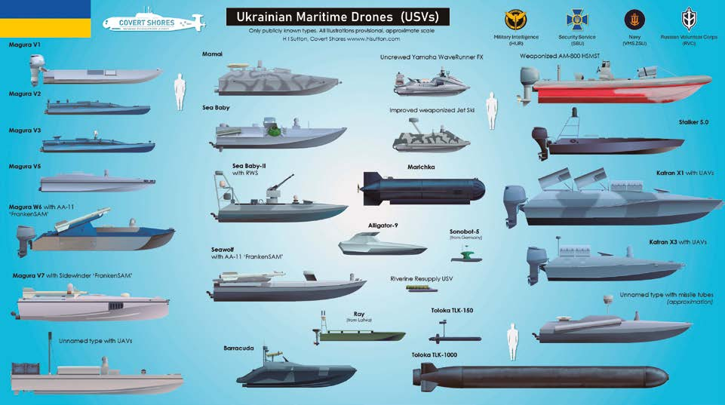
3.3 Tercera fase: guerra distribuida y negación del mar (desde junio de 2022)
En la fase actual, Ucrania ha consolidado un enfoque basado en operaciones distribuidas, caracterizadas por el uso intensivo de vehículos no tripulados y ataques coordinados. La guerra distribuida es una estrategia militar moderna que dispersa unidades pequeñas, autónomas y altamente capacitadas en una amplia área geográfica, en lugar de concentrar grandes fuerzas. La Armada de EE. UU. utiliza este concepto para posicionar buques más pequeños y autónomos que se agregan rápidamente para responder a amenazas, lo cual se aleja de las flotas de batalla tradicionales y concentradas.
El empleo de enjambres de USV y UAV ha permitido saturar las defensas rusas, incrementando el costo operativo de la presencia naval en áreas críticas.
Como consecuencia, Rusia ha adoptado una postura más defensiva, determinada por la dispersión de sus unidades, el refuerzo de defensas portuarias y la reducción de su actividad en el oeste del mar Negro.
4. Evaluación doctrinaria
El caso del mar Negro constituye un ejemplo paradigmático de negación del mar efectiva. Ucrania, pese a su inferioridad naval, ha logrado restringir la libertad de acción de Rusia mediante una combinación de innovación tecnológica y adaptación táctica.
Este fenómeno confirma que el control del mar no es una condición permanente, sino una situación relativa que puede ser desafiada por actores con capacidades asimétricas (Till, 2018).
Asimismo, el conflicto evidencia la creciente relevancia de los sistemas no tripulados y de la integración de inteligencia en tiempo real como factores decisivos en el dominio marítimo.
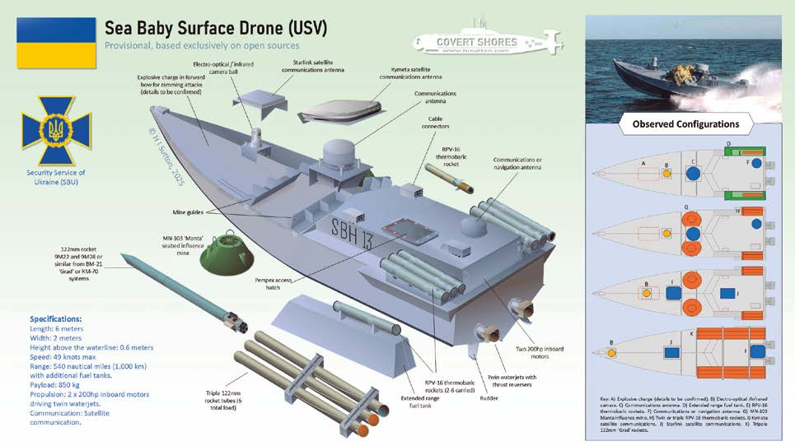
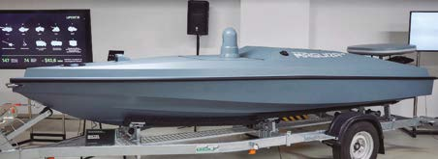
Magura V
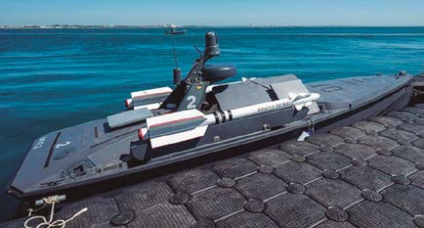
Magura VI
5. Conclusiones
El análisis del conflicto permite identificar varias lecciones estratégicas:
1. La negación del mar puede ser suficiente para alcanzar objetivos operacionales sin necesidad de controlarlo plenamente.
2. La superioridad naval convencional no garantiza la libertad de acción en entornos disputados.
3. La innovación tecnológica y la guerra distribuida están redefiniendo el poder naval.
4. Los nodos geográficos críticos (los estrechos, por ejemplo) continúan desempeñando un rol central en la dinámica del conflicto marítimo.
5. El dominio marítimo debe entenderse como un fenómeno dinámico, sujeto a constantes variaciones.
En síntesis, el conflicto en el mar Negro demuestra que actores con recursos limitados pueden alterar significativamente el equilibrio naval mediante estrategias de negación del mar, lo que plantea desafíos relevantes para la doctrina naval contemporánea.

